Grupa 5 – 6- latki
Wtorek - 08.12.2020
Temat dnia: ,, Świąteczne dekoracje’’
- Przygotowania do świąt Bożego Narodzenia – rozmowa na temat przygotowań do świąt. Dzieci opowiadają co się dzieje na obrazku. Rodzic zwraca uwagę na budowanie pełnych zdań.
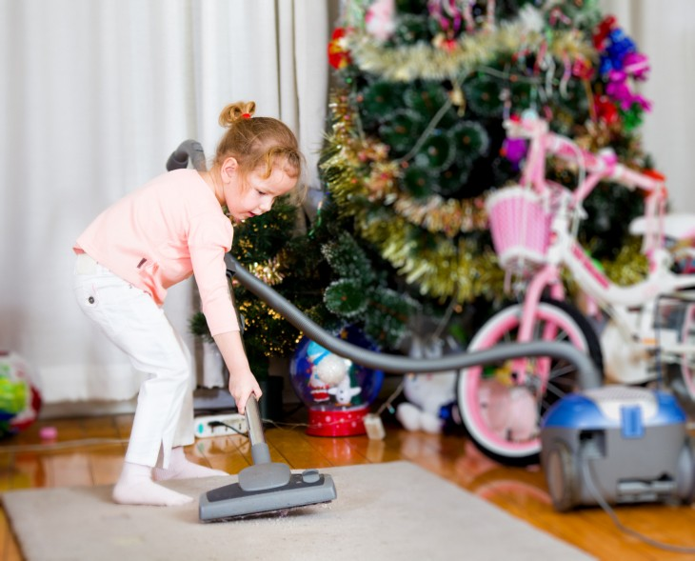

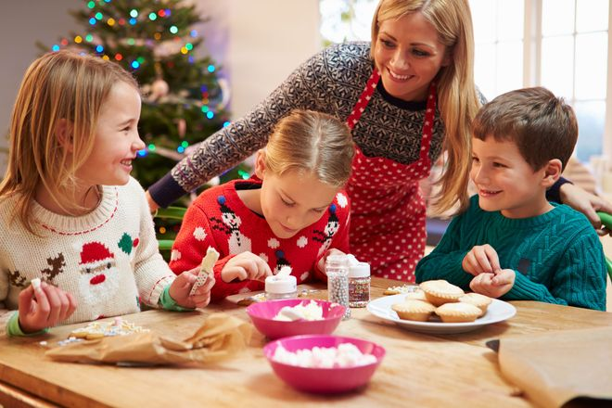
- Wiersz „Choinka” – pamięciowe opanowanie wiersza.
Choinka Bożena Forma

W kącie naszej sali pięknie wystrojona,
panna choineczka uśmiecha się do nas.
Na niej bańki, łańcuch, lampki choinkowe.
Gwiazdeczki prześliczne, złocone, bajkowe.
Na jednej gałązce piernikowe ludki,
a na innej siedzą małe krasnoludki.
Pajacyk, kogucik, maleńkie serduszka,
chrupiące ciasteczka, pachnące jabłuszka.
Wokoło tańczą dzieci, kolędy śpiewają,
na choince świecidełka radośnie wieszają.
- Rozmowa na temat wiersza. Płynne wypowiedzi dzieci, zachęcanie do szczegółowego omówienia wiersza. (Zalecana jest nauka wiersza na pamięć, ale my bardzo prosimy aby w to miejsce dzieci nauczyły się płynnej wymowy swojej roli na przedstawienie jasełkowe)

- MIKOŁAJ
Wyklejanka z plasteliny

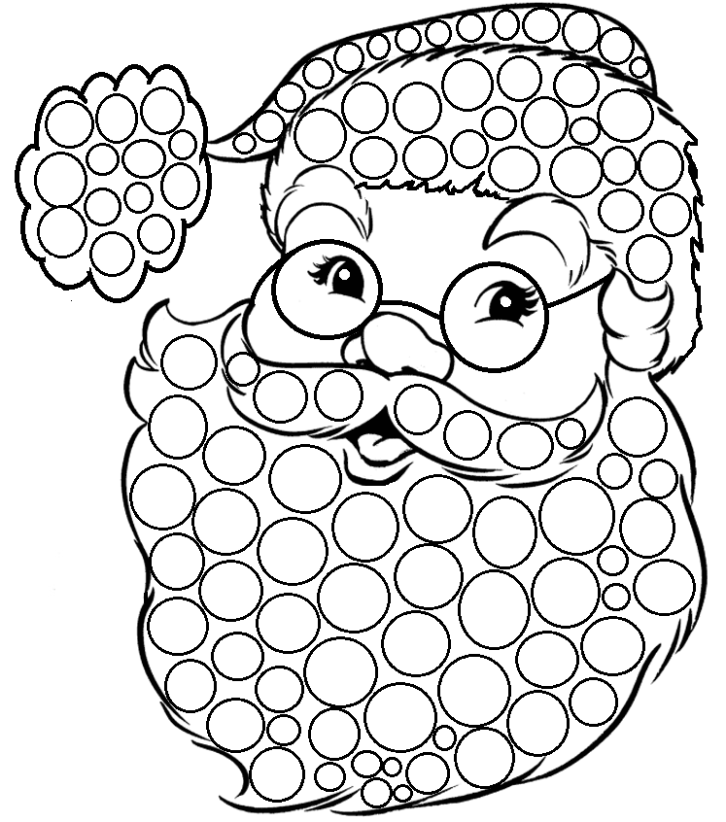

4. ĆWICZENIE GRAFOMOTORYCZNE

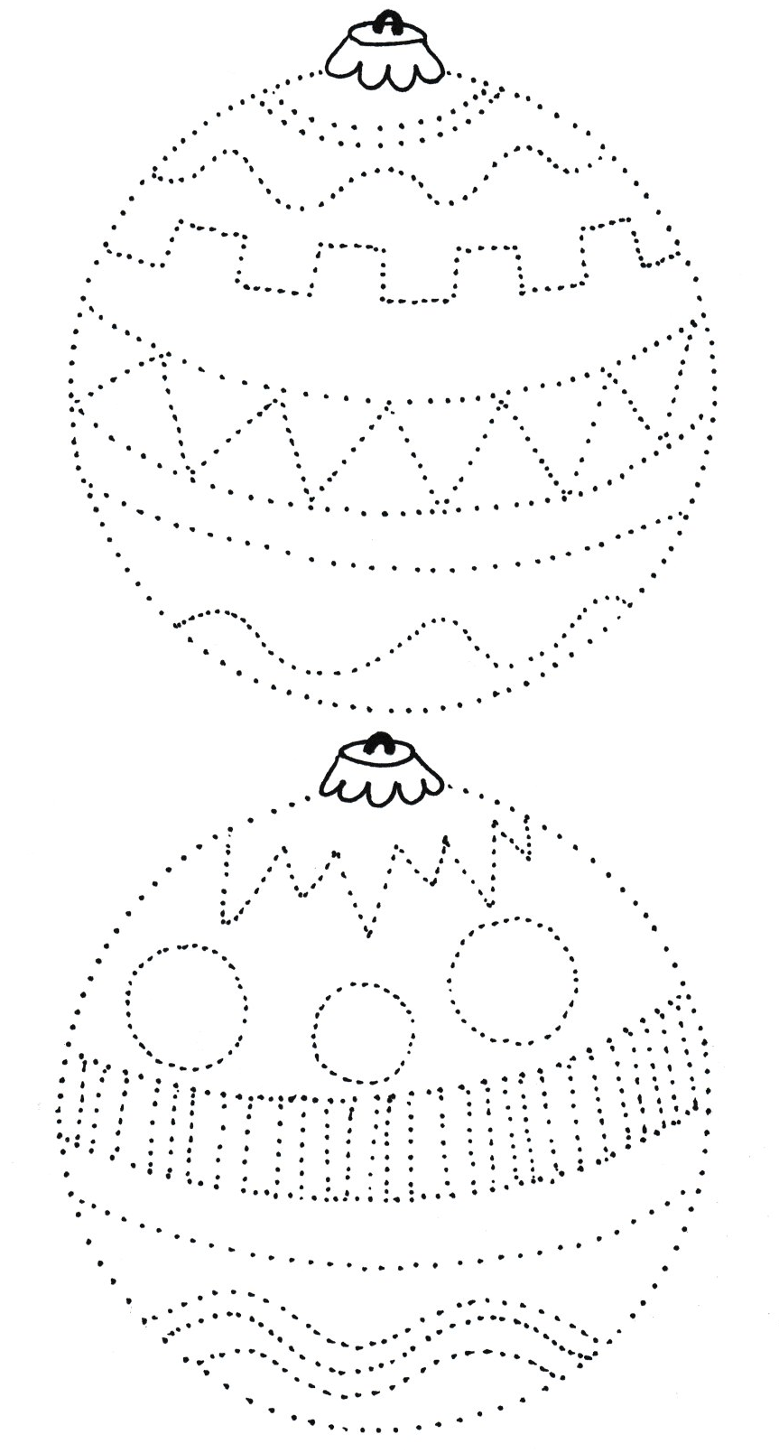
POWODZENIA ;-)

